МІНІСТЕРСТВО ОСВІТИ І НАУКИ УКРАЇНИ

Національний аерокосмічний університет ім. М.Є.Жуковського

«Харківський авіаційний інститут»

Факультет програмної інженерії та бізнесу

**ЩОДЕННИК ПРАКТИКИ**

з *ознайомчої* практики

Студента 622п групи

Прізвище Зайченка

Ім’я Ярослава

По батькові Ігоровича

Керівник практики від університету ст. викладач каф. 603

Лучшева Оксана Вадимівна

Найменування бази практики, міста:

ТОВ «Софтенжі Україна», Київська обсласть, м. Вишневе

__________________________________________________________________

Строк практики з 01.07.2024р. по 15.07.2024р.

*< Посилання на Google Drive або Youtube з відеозаписом презентації із звуковим супровідом-доповіддю>*

Харків 2024

**ЗМІСТ**

**ДОДАТИ АВТОМАТИЧНО СТВОРЕНИЙ ЗМІСТ (ІЗ ЗАЗНАЧЕННЯМ НОМЕРІВ СТОРІНОК) НАСТУПНОГО ВМІСТУ:**

1. МЕТА ТА ЗАВДАННЯ ОЗНАЙОМЧОЇ ПРАКТИКИ

1.1 Правила ведення щоденника

2. ОСНОВНІ ПРАВИЛА ТЕХНІКИ БЕЗПЕКИ

2.1. Загальні положення

2.2. Вимоги безпеки перед початком роботи

2.3. Вимоги безпеки під час виконання робіт

2.4. Вимоги безпеки після закінчення роботи

2.5. Вимоги безпеки в аварійних ситуаціях

3.ЗАВДАННЯ ДО ПРАКТИКИ

3.1.ТИПОВЕ ЗАВДАННЯ

3.2. ІНДИВІДУАЛЬНЕ ЗАВДАННЯ

4. ГРАФІК ПРОХОДЖЕННЯ ПРАКТИКИ

5. ТЕХНІЧНИЙ ЗВІТ

ВИСНОВКИ

ТАБЛИЦЯ САМОКОНТРОЛЮ ВИКОНАННЯ ЗАВДАНЬ

ВІДГУК КЕРІВНИКА ПРАКТИКИ

ПЕРЕЛІК ПОСИЛАНЬ

ДОДАТОК А – *Назва додатка А*

ДОДАТОК Б – *Назва додатка Б*

# **МЕТА ОЗНАЙОМЧОЇ ПРАКТИКИ**

Ознайомча практика проводиться з метою закріплення й розширення знань і вмінь, отриманих студентами під час навчання; розвитку активних навичок застосування на практиці отриманих теоретичних знань; оволодіння студентом первинним професійним досвідом; вибору напрямку професійної діяльності майбутнього фахівця.

## **ЗАДАЧІ ОЗНАЙОМЧОЇ ПРАКТИКИ**

Ознайомча практика має такі завдання:

* поглиблення і закріплення теоретичних знань, набутих студентами в Національному аерокосмічному університеті ім. М.Є. Жуковського «ХАІ», з метою всебічного їх використання в практичній майбутній професійній діяльності;
* збирання, аналіз та узагальнення фактичного матеріалу з метою його використання при захисті студентами результатів ознайомчої практики, а також у майбутній професійній діяльності.

## **1.2** **ПРАВИЛА ВЕДЕННЯ ЩОДЕННИКА**

1. Щоденник повинен бути відповідно оформлений та зареєстрований на підприємстві, де проводиться практика.
2. Щоденник заповнюється регулярно та ретельно. Записи виконуються ручкою. Креслення, схеми та ескізи виконуються олівцем.
3. Студент повинен періодично представляти щоденник на перегляд керівника практики.
4. «Основні правила техніки безпеки» записуються під час інструктажу в перший день практики. Крім того, робиться відмітка про ознайомлення з інструкцією з техніки безпеки з підписами студента та керівника практики.
5. «Типове завдання» з ознайомчої практики записується в перший тиждень перебування студентів на підприємстві. Воно повинно узгоджуватися з тематикою, затвердженою на кафедрі.
6. Розділ «Технічний звіт» заповнюється студентом з вказанням дати збирання матеріалу згідно з вимогами програми практики та типового завдання.

Докладно викладається зміст теоретичної роботи під час практики: які питання та з яких джерел було вивчено самостійно, які лекції та семінари прослухано, які екскурсії проведено.

Вказується автор, назва та рік видання літератури та виробничо-технічного матеріалу (інструкції, описи тощо), прізвище та посада особи, що проводила лекцію, семінар чи екскурсію.

Робляться записи про проведену дослідницьку та раціоналізаторську роботу, про здійснення допомоги кафедрі або виробництву.

Технічний звіт повинен показати, наскільки студент засвоїв та закріпив на виробництві теоретичні знання, як він може застосувати їх для вирішення конкретних виробничих задач.

# **2 ОСНОВНІ ПРАВИЛА ТЕХНІКИ БЕЗПЕКИ**

**Інструкція з охорони праці для студентів та користувачів, які   
навчаються в аудиторіях кафедрі 603, обладнаних комп’ютерами**

## **2.1 ЗАГАЛЬНІ ПОЛОЖЕННЯ**

Вимоги дійсної інструкції розповсюджуються на студентів та користувачів, які навчаються в аудиторіях кафедрі 603, обладнаних комп’ютерами.

До роботи за комп’ютером допускаються студенті та користувачі відповідно до учбового розкладу, затвердженого ректором; які пройшли інструктаж для входу та виходу з операційних систем; підготовлені до практичних занять під керівництвом викладачів; які пройшли інструктаж з охорони праці при роботі за комп’ютером із регістра цією у журналі (контрольному листі).

При роботі за комп’ютером необхідно виконувати вимоги та вказівки викладача або обслуговуючого персоналу.

Під час роботи слід пам’ятати, що у блоках комп’ютера, проведених кабелях є напруга небезпечна для життя:

* 220В, 50Гц – напруга та частота живильної мережі;
* 20кВ – напруга на аноді відхиляючої системи монітора.

Необхідно пам’ятати, що працюючи за комп’ютером піддаються впливу шкідливих та небезпечних факторів виробничої сфери: електромагнітних полів (радіочастот), статичній електриці, шуму, психоемоційній напрузі, наявності відображення (відблисків) на екрані через неправильне розташування користувача, підвищена спазматична напруга м’язів (вимушена робоча поза).

Тривалість роботи за наявності цих негативних факторів викликає в працюючих зниження зорової здатності, а також впливає на стан нервової системи (підвищена стомлюваність, головний біль, роздратованість, порушення сну, біль в очах, попереку, області шиї, рук).

## **2.2 ВИМОГИ БЕЗПЕКИ ПЕРЕД ПОЧАТКОМ РОБОТИ**

Перед початком роботи обслуговуючий персонал повинен впевнитися у виправності обладнання (провести зовнішній огляд), правильності комплектації обладнання та працездатності, перевірити наявність заземлення.

Ввімкнення та вимкнення комп’ютера здійснюється лише викладачем або обслуговуючим персоналом.

Перед входом в аудиторію студенти та користувачі повинні залишити верхній одяг у гардеробі, а сумки – у спеціально відведеному місці.

## **2.3 ВИМОГИ БЕЗПЕКИ ПІД ЧАС ВИКОНАННЯ РОБІТ**

Студенти та користувачі повинні дотримуватися правил роботи за комп’ютером. Перед роботою за комп’ютером нові принесені дискети перевіряються на наявність вірусу.

Під час роботи за комп’ютером не дозволяється:

1. відкривати захисний кожух монітора;
2. підключати та відключати роз’єми кабелів;
3. самостійно переміщати столи, апаратуру;
4. виконувати ремонтні роботи своїми силами;
5. запускати ігрові програми;
6. виконувати будь-які інші дії, функціювання комп’ютера;
7. голосно розмовляти та кричати.

У навчальних лабораторіях необхідно дотримуватись тиші та чистоти, не смітити та не курити. Бережно та охайно користуватися технікою та іншим майном лабораторії.

При роботі за комп’ютером необхідно дотримуватися правильної посадки. Край сидіння стільця повинен заходити на 3-5 см. за край стола, зверненого до користувача. Спина в області нижніх кутів лопаток повинна мати опору. Голова трохи нахилена вперед. Передпліччя повинні спиратися на поверхню столу (перед клавіатурою) для зняття статичної м’язової напруги з плечового поясу та рук.

Оптимальна відстань від очей до екрану комп’ютера повинна бути у межі 0.6 – 0.7м., припустима не менше 0.5м.

Режим праці та відпочинку студентів, що навчаються за комп’ютером:

* неперервна робота перед екраном комп’ютера повинна бути не більше: на першому часі занять – 30 хв., на другому часі занять 20 хв.;
* після неперервної роботи за екраном комп’ютера необхідно проводити вправи для профілактики зорової втоми протягом  
  1.5–2 хв.;
* через 45 хв. роботи за комп’ютером проводити фізичні вправи для профілактики загальної.

У цілях профілактики перевтоми та перенапруги при роботі, необхідно виконувати під час регламентованих перерв комплекси вправ.

У випадку виникнення збоїв у роботі комп’ютера студенти та користувачі повинні негайно проінформувати про це викладача або обслуговуючий персонал.

Особи, які порушують дану інструкцію, не допускаються до роботи за комп’ютером.

## **2.4 ВИМОГИ БЕЗПЕКИ ПІСЛЯ ЗАКІНЧЕННЯ РОБОТИ**

Після завершення роботи на комп’ютері необхідно встановити «мишу» та клавіатуру у початкове положення на столі та здати викладачу або обслуговуючому персоналу своє робоче місце у чистоті та порядку.

Обслуговуючий персонал після закінчення всіх робіт у навчальній лабораторії вимкнути усі комп’ютери.

## **2.5 ВИМОГИ БЕЗПЕКИ В АВАРІЙНИХ СИТУАЦІЯХ**

Під час роботи з комп’ютером можливі наступні аварійні ситуації:

* пожежа;
* пошкодження електричним струмом;
* відключення електроенергії;
* інші аварійні ситуації.

У випадку виникнення пожеженебезпечної ситуації діяти відповідно до «Інструкції щодо заходів пожежної безпеки у приміщеннях кафедри 603».

При ураженні електричним струмом, необхідно звільнити від дії електричного струму та надати йому першу допомогу до приїзду лікарів «швидкої».

**Номер телефону для виклику швидкої допомоги – 103.**

При різких коливаннях напруги електромережі або у випадку його припинення необхідно негайно усі вимикачі комп’ютера поставити у положення «Викл.».

У разі травмування, раптовому захворюванні постраждалому надати першу долікарняну допомогу, викликати швидку за телефоном – **103**, повідомити про те, що трапилось безпосередньо керівнику.

У випадку виникнення будь-яких аварійних та нестандартних ситуацій необхідно негайно повідомляти керівнику.

З інструкцією техніки безпеки ознайомлений

« 01 » липня 2024 р.

Підписи:

Студента

Керівника практики

# **3 ЗАВДАННЯ ДО ПРАКТИКИ**

## **3.1. ТИПОВЕ ЗАВДАННЯ**

1. Скласти та заповнити графік проходження практики.
2. Ознайомитись з можливостями математичного редактора SMath Studio та набути практичних навичок щодо виконання базових наукових та інженерних розрахунків. Використати електронні таблиці (MS Excel, Google Sheets та ін.) для перевірки виконаних обчислень.
3. Реалізувати чисельний метод з використанням мови програмування високого рівня. Застосувати математичний редактор SMath Studio для перевірки результатів роботи розробленої програми.
4. Набути практичних навичок щодо подання отриманих результатів.
5. Використати можливості роботи з платформами комунікаційних технологій для дистанційного проведення відеозустрічей (відеоконференцій) – Google Meet та створення мультимедіаматеріалів.
6. Оформити звіт щодо виконання ознайомчої практики.

## **3.2. ІНДИВІДУАЛЬНЕ ЗАВДАННЯ**

**Завдання 1.1**

Побудувати за допомогою SMath Studio графік функції згідно з варіантом (таблиця 1) на довільному відрізку. Знайти значення функції у довільних точках, протабулювати (отримати таблицю значень) цієї функції на відрізку [0;π], змінення значення змінної виконувати з довільним кроком.

Виконати перевірку отриманого результату шляхом побудови того самого графіка у MS Excel. Результати порівняти.

**Завдання 1.2**

Знайти за допомогою SMath Studio корінь нелінійного рівняння (таблиця2) чисельно і, якщо це можливо, аналітично. Виконати перевірку отриманого результату у MS Excel. Результати порівняти.

**Завдання 1.3**

Знайти за допомогою SMath Studio чисельне рішення системи нелінійних рівнянь (таблиця 3). Виконати перевірку отриманого результату у MS Excel. Результати порівняти.

**Завдання 2**

Ознайомитися з одним із чисельних методів (таблиця 1) та виконати його реалізацію мовою програмування високого рівня (за винятком Basic, Pascal, Fortran), засобами програмування SMath Studio та перевірити правильність отриманих програмних рішень за допомогою *solve*(…) – стандартної команди SMath Studio.

**Завдання 3**

Розробити сайт «Моя ознайомча практика 2024» засобами сервісу <https://sites.google.com> або іншим, який повинен продемонструвати роботу студента, що пов’язана з виконанням Завдання 1 та Завдання 2 ознайомчої практики.

**Завдання 4**

За результатами вирішення Завдання 1 та Завдання 2 ознайомчої практики створити файл-презентацію у форматі *pptx* з ім’ям *группа_ПІБ.pptx*, який може бути створений засобами MS PowerPoint, Google Presentation та ін.

Надати посилання на файл-відеозапис презентації із звуковим супровідом-доповіддю за допомогою, наприклад, засобу Screenity.

**Завдання 5**

1. Оформити «Щоденник практики», а саме:
   * на титульному аркуші вказати посилання на ресурс Google Drive або Youtube з відеозаписом презентації із звуковим супровідом-доповіддю до звіту з ознайомчої практики;
   * заповнити розділ 5 (Технічний звіт);
   * написати висновки за результатами практики.
2. Завантажити на сайт <https://mentor.khai.edu/> наступні файли з **результатами виконання практики**:
   1. Щоденник практики (файл **«група_ПІБ_практика.docx»***)*.
   2. Два файла (Завдання 1.1):

* рішення у SMath Studio (*.sm);
* рішення, яке виконано у електронній таблиці (*.xlsx).
  1. Два файла (Завдання 1.2):
* рішення у SMath Studio (*.sm);
* рішення, яке виконано у електронній таблиці (*.xlsx).
  1. Два файла (Завдання 1.3):
* рішення у SMath Studio (*.sm);
* рішення, яке виконано у електронній таблиці (*.xlsx).
  1. Рішення (Завдання 2.1), яке виконано мовою програмування високого рівня (архів проекту).
  2. Рішення (Завдання 2.2) у SMath Studio (*.sm, **1 файл**):
* програмна реалізація;
* перевірка за допомогою solve(...).
  1. Один рядок-посилання на створений сайт (Завдання 3).
  2. Презентацію звіту з ознайомчої практики – файл, ім'я якого має наступний формат: *Група_ПІБ.pptx* (Завдання 4.1).
  3. Посилання на Google Drive або Youtube з відеозаписом презентації із звуковим супровідом-доповіддю (Завдання 4.2).

Дата видачі «26» червня 2024 р.

Строк виконання « 12 » липня 2024 р.

Підпис керівника, який видав завдання ___________ ( )

# **4 ГРАФІК ПРОХОЖДЕННЯ ПРАКТИКИ**

|  |  |  |  |
| --- | --- | --- | --- |
| Дата | Найменування (номер) відділу | Ким працював практикант | Що зроблено |
| *1* | *2* | *3* | *4* |
| 01/07/2024 | ХАІ, каф. 603 | Розробник ПЗ | Інструктаж з техніки безпеки.  Отримання завдання. |
| 02/07/2024 | **ЗАПОВНИТИ!** |
|  |  |
| **ЗАПОВНИТИ!** | Оформлення звіту з практики |
| 15/07/2024 |  |
| 15/07/2024 |  |  | Захист звіту |

Підписи:

Керівника практики від підприємства

Студента

# **5 ТЕХНІЧНИЙ ЗВІТ**

**Варіант виконаних завдань – 9**

# **Завдання 1.1**

**Теоретичні відомості**

Scilab — пакет наукових програм для чисельних обчислень, що надає потужне відкрите середовище для інженерних і наукових розрахунків. Середовище комп'ютерної математики Scilab надає схожу на Matlab мову і набір функцій для математичних, інженерних і наукових розрахунків. Пакет підходить для професійного застосування і використання у вишах, надаючи інструменти для різноманітних обчислень: від візуалізації, моделювання та інтерполяції до диференціальних рівнянь та математичної статистики. Підтримується виконання сценаріїв, написаних для Matlab. [1]

Scilab містить сотні математичних функцій з можливістю додавання нових, написаних на різних мовах (C, C++, Fortran …). Так само є різноманітні структури даних (списки, поліноми, раціональні функції, лінійні системи), інтерпретатор і мова високого рівня.

Scilab був спроектований так, щоб бути відкритою системою, де користувачі можуть додавати свої типи даних і операції над цими даними шляхом перевантаження.

У системі доступно безліч інструментів, таких як: створення графіків, симуляція, моделювання, статистика тощо.

Microsoft Excel є потужним інструментом для обробки та аналізу даних, що дозволяє користувачам виконувати широкий спектр математичних, статистичних та фінансових розрахунків. Однією з основних особливостей Excel є його можливість використовувати формули та функції для автоматизації обчислень і аналізу даних. Формули в Excel зазвичай починаються зі знаку рівності (=) і можуть включати комбінації чисел, операторів і функцій. Функції в Excel є вбудованими формулами, що допомагають користувачам виконувати певні типи розрахунків.

**Практична реалізація**

Побудувати графік функції однієї змінної. Знайти значення функції однієї змінної

Побудувати за допомогою **Scilab** графік функції згідно з варіантом (варіант 9 - ) на довільному відрізку. Знайти значення функції у довільних точках, протабулювати (отримати таблицю значень) цієї функції на відрізку [0;π], змінення значення змінної виконувати з довільним кроком.

Виконати перевірку отриманого результату шляхом побудови того самого графіка у **MS Excel**. Результати порівняти.

Для виконання розрахунків в середовищі Scilab необідно ввести наступні команди:

// Визначаємо відрізок [0;π] та крок 0.1

x_min = 0;

x_max = %pi;

step = 0.1; // довільний крок

// Створюємо вектор значень x

x = x_min:step:x_max;

// Обчислюємо значення функції y = 2 + cos(x)

y = 2 + cos(x);

// Побудова графіку

plot(x, y);

xlabel('x');

ylabel('y');

title('Графік функції y = 2 + cos(x)');

// Табуляція значень

disp('Таблиця значень функції y = 2 + cos(x)');

disp('x y');

for i = 1:length(x)

disp([x(i), y(i)]);

end

Результат обчислень Scilab подано на рисунку 1.

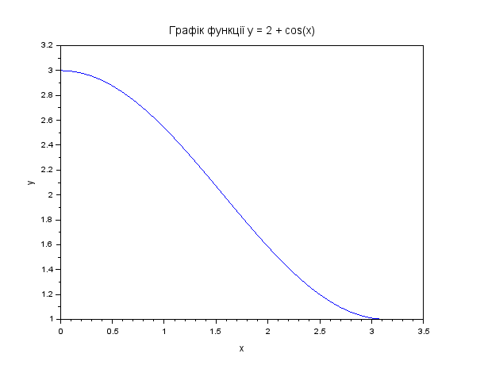

Рисунок 1 – вікно функції в програмі Scilab

Таблиця 1 – протабулювана функція за варіантом на відрізку

|  |  |
| --- | --- |
| *x* | *y* |
| 0.0 | 3.0000000 |
| 0.1 | 2.9950042 |
| 0.2 | 2.9800666 |
| 0.3 | 2.9553365 |
| 0.4 | 2.9210610 |
| 0.5 | 2.8775826 |
| 0.6 | 2.8253356 |
| 0.7 | 2.7648422 |
| 0.8 | 2.6967067 |
| 0.9 | 2.6216100 |
| 1.0 | 2.5403023 |
| 1.1 | 2.4535961 |
| 1.2 | 2.3623578 |
| 1.3 | 2.2674988 |
| 1.4 | 2.1699671 |
| 1.5 | 2.0707372 |
| 1.6 | 1.9708005 |
| 1.7 | 1.8711555 |
| 1.8 | 1.7727979 |
| 1.9 | 1.6767104 |
| 2.0 | 1.5838532 |
| 2.1 | 1.4951539 |
| 2.2 | 1.4114989 |
| 2.3 | 1.3337240 |
| 2.4 | 1.2626063 |
| 2.5 | 1.1988564 |
| 2.6 | 1.1431112 |
| 2.7 | 1.0959279 |
| 2.8 | 1.0577777 |
| 2.9 | 1.0290418 |
| 3.0 | 1.0100075 |
| 3.1 | 1.0008648 |

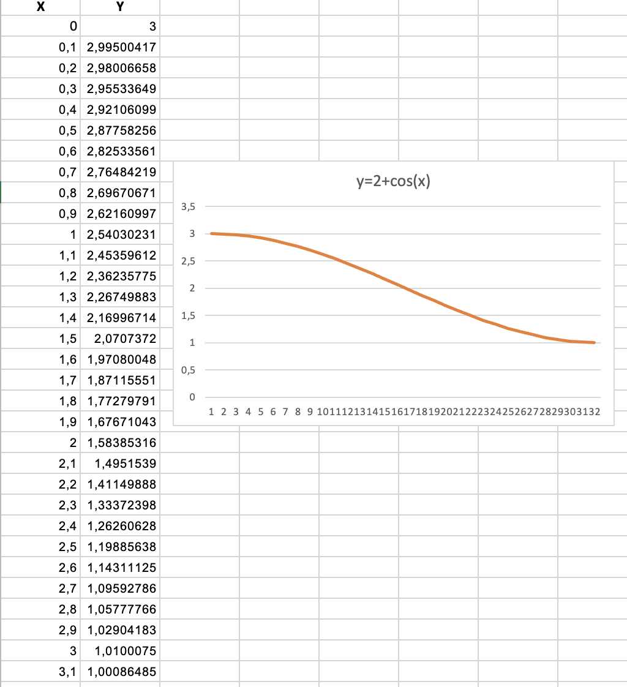

Рисунок 2 – розрахунки функції в табличному редакторі MS Excel

**Завдання 1.2**

**Теоретичні відомості**

Функції є процедурами Scilab («макрос», «функція» та «процедура» мають значення збереження).

Зазвичай вони визначаються у файлах за допомогою редактора та завантажуються в Scilab за допомогою функції exec або через бібліотеку (див. lib або genlib ). Але їх також можна визначити онлайн (див. deff або function . Функція визначається двома компонентами:

1. частина «визначення синтаксису» наступним чином:

function [y1, ..., yn]=foo(x1, ...,xm)

function [y1, ..., yn, varargout]=foo(x1, ...,xm,varargin)

1. послідовність інструкцій Scilab.

Рядок «визначення синтаксису» містить «повний» синтаксис виклику цієї функції. Це yiвихідні змінні, обчислені як функції вхідних змінних xi і змінних, існуючих у Scilab, коли функція виконується.

Для знаходження коренів рівнянь Scilab має вбудовані функції, серед яких:

* Solve. Використовується для аналітичного розв'язання алгебраїчних рівнянь та систем рівнянь. Вона працює із символьними виразами та намагається знайти точний розв'язок;
* Fsolve. Призначена для числового розв'язання нелінійних рівнянь. Вона знаходить корені функції f(x)=0 за допомогою чисельних методів;
* Linsolve. Використовується для розв'язання систем лінійних рівнянь вигляду Ax=b. Ця функція застосовує методи лінійної алгебри для знаходження розв'язку;
* Roots. Призначена для знаходження коренів полінома. Вона використовує числові методи для визначення всіх коренів полінома.

Goal Seek – це інструмент What-if-аналізу, доступний в MS EXCEL для визначення або обчислення будь-якого вхідного значення на основі формули і вихідного/результативного значення, здатний розв'язувати складні рівняння, обчислювати ефективні процентні ставки і виконувати точний аналіз "що буде, якщо" – і все це за лічені секунди. Простіше кажучи, ми можемо запитати: "Яким має бути вхідне значення для даного результату"?

Перевага Goal Seek полягає в тому, що він виконує всі розрахунки автоматично. Вам потрібно лише вказати три параметри: Комірка з виразом, Значення, Комірка для результату. Незалежно від того, чи коригуєте ви кілька клітинок, щоб досягти певної мети, чи визначаєте відсоток збільшення, необхідний для досягнення мети з продажу, чи налаштовуєте фінансові моделі, Goal Seek чудово допомагає досягти бажаних результатів без особливих зусиль.

**Практична реалізація**

Знайти за допомогою **Scilab** корінь рівняння () чисельно і, якщо це можливо, аналітично. Виконати перевірку отриманого результату у **MS Excel**. Результати порівняти.

Для виконання завдання необхідно виконати наступні команди в середовищі:

function y = f(x)

y = 2 - x - log(x);

endfunction

// Використовуємо fsolve для знаходження кореня рівняння

x0 = 1; // початкове наближення

[x, info] = fsolve(x0, f);

// Виводимо результат

disp("Чисельний розвязок рівняння 2 - x = ln(x):");

disp(x);

// Перевірка результату

disp("Перевірка:");

disp(f(x));

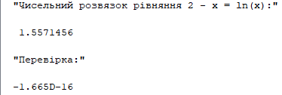

Рисунок 3 – результат обчислення рівняння в програмі Scilab

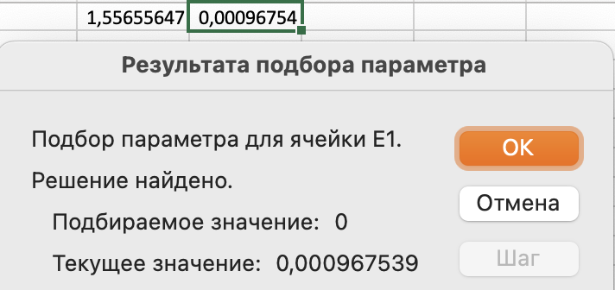

Рисунок 4 –результат обчислення рівняння в Excel

Зроблено висновок, що результат обчислення співпадає, але тільки на 2 знаки після коми, далі йде розбіжність. Це може бути пов’язано з різними алгоритмами розрахунку в програмах.

**Завдання 1.3**

Знайти за допомогою **Scilab** чисельне рішення системи. Виконати перевірку отриманого результату у **MS Excel**. Результати порівняти.

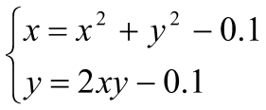Система для варіанту 9: Початкова точка (0;0)

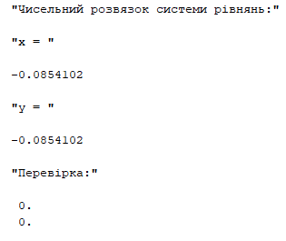

Рисунок 5 – виконання розрахунку в Scilab

**Завдання 2**

*Теоретичні відомості до завдання ( в тому числі алгоритм у вигляді блок-схеми)*

*Практична реалізація програми*

*Тестування програми*

**Завдання 3**

*Теоретичні відомості до завдання (короткі відомості до засобу розробки сайту)*

*Практична реалізація (скріншот головної сторінки, посилання на сайт)*

**Завдання 4**

*Видачі до презентаціі*

# **ВИСНОВКИ**

# **ТАБЛИЦЯ САМОКОНТРОЛЮ ВИКОНАННЯ ЗАВДАНЬ**

| **№ з/п** | **Назва критерію** | **Бал** | **Всього за завдання** | **Самооцінка** |
| --- | --- | --- | --- | --- |
| ***Завдання 1.1*** | |  | **8** |  |
| 1 | За допомогою **SMath Studio** побудувано графік функції однієї змінної. Знайдено значення функції однієї змінної | **2** |  |  |
| 2 | За допомогою **SMath Studio** знайдено значення функції однієї змінної | **2** |  |  |
| 3 | За допомогою **MS Excel** побудувано графік функції однієї змінної. Знайдено значення функції однієї змінної | **2** |  |  |
| 4 | За допомогою **MS Excel з**найдено значення функції однієї змінної | **2** |  |  |
| ***Завдання 1.2*** | |  | **8** |  |
| 1 | За допомогою **SMath Studio** знайдено корінь рівняння | **4** |  |  |
| 2 | За допомогою **MS Excel** знайдено корінь рівняння | **4** |  |  |
| ***Завдання 1.3*** | |  | **8** |  |
| 1 | За допомогою **SMath Studio** отримано чисельне рішення системи | **4** |  |  |
| 2 | За допомогою **MS Excel** отримано чисельне рішення системи | **4** |  |  |
| ***Завдання 2*** | |  | **20** |  |
| 1 | Виконано реалізацію чисельного методу **мовою програмування високого рівня** | **8** |  |  |
| 2 | Виконано реалізацію чисельного методу засобами **програмування** **SMath Studio** | **8** |  |  |
| 3 | Виконано перевірку правильності отриманих програмних рішень за допомогою *solve(…)* | **4** |  |  |
| ***Завдання 3*** | |  | **10** |  |
| 1 | Створено сайт |  |  |  |
|  | - головна сторінка містить назву сайта та інформацію про виконавця | **2** |  |  |
|  | - сторінки сайту містять логотипи кафедри 603 та університету | **2** |  |  |
|  | - окрема сторінка зі змістом сайту | **2** |  |  |
|  | - теоретична, практична складові та тестування розміщені на окремих сторінках (для Завдання 1 та Завдання 2) | **2** |  |  |
|  | - передбачено кросс-перехід між сторінками | **2** |  |  |
| ***Завдання 4.1*** | |  |  |  |
| 1 | Створено презентацію звіту з ознайомчої практики.  Файл, ім'я якого має наступний формат: Група_ПІБ.pptx | **10** | **10** |  |
| ***Завдання 4.2*** | |  |  |  |
| 1 | Завантажено посилання на Google Drive або Youtube з відеозаписом презентації із звуковим супровідом-доповіддю | **10** | **10** |  |
| ***Завдання 5 (Оформлення Щоденника практики)*** | |  |  |  |
| 1 | ЗВІТ оформлено згідно вимог | **3** | **26** |  |
| 2 | Складено та заповнено графік проходження практики | **1** |  |  |
| 3 | На титульному аркуші додано посилання на ресурс Google Drive або Youtube з відеозаписом презентації із звуковим супровідом-доповіддю до звіту з ознайомчої практики | **0,5** |  |  |
| 4 | Написано висновки за результатами практики | **4** |  |  |
| 5 | Складено перелік посилань (згідно з ресурсом https://vak.in.ua/) | **1** |  |  |
| 6 | Коректно використано перелік посилань | **0,5** |  |  |
|  | ***Завдання 1.1.*** |  |  |  |
| 1 | Додано теоретичні відомості до виконання Завдання 1.1 в SMath Studio | **0,5** |  |  |
| 2 | Додано практичну реалізацію виконання Завдання 1.1 в SMath Studio | **0,5** |  |  |
| 3 | Додано теоретичні відомості до виконання Завдання 1.1 в MS Excel | **0,5** |  |  |
| 4 | Додано практичну реалізацію виконання Завдання 1.1 в MS Excel | **0,5** |  |  |
| 5 | Виконано порівняння результатів обчислень у SMath Studio та MS Excel | **0,5** |  |  |
|  | ***Завдання 1.2.*** |  |  |  |
| 1 | Додано теоретичні відомості до виконання Завдання 1.2 в SMath Studio | **0,5** |  |  |
| 2 | Додано практичну реалізацію виконання Завдання 1.2 в SMath Studio | **0,5** |  |  |
| 3 | Додано теоретичні відомості до виконання Завдання 1.2 в MS Excel | **0,5** |  |  |
| 4 | Додано практичну реалізацію виконання Завдання 1.2 в MS Excel | **0,5** |  |  |
| 5 | Виконано порівняння результатів обчислень у SMath Studio та MS Excel | **0,5** |  |  |
|  | ***Завдання 1.3.*** |  |  |  |
| 1 | Додано теоретичні відомості до виконання Завдання 1.3 в SMath Studio | **0,5** |  |  |
| 2 | Додано практичну реалізацію виконання Завдання 1.3 в SMath Studio | **0,5** |  |  |
| 3 | Додано теоретичні відомості до виконання Завдання 1.3 в MS Excel | **0,5** |  |  |
| 4 | Додано практичну реалізацію виконання Завдання 1.3 в MS Excel | **0,5** |  |  |
| 5 | Виконано порівняння результатів обчислень у SMath Studio та MS Excel | **0,5** |  |  |
|  | ***Завдання 2*** |  |  |  |
| 1 | Додано теоретичні відомості щодо чисельного методу за варіантом | **1** |  |  |
| 2 | Виконано опис програмної реалізації чисельного методу мовою програмування високого рівня: |  |  |  |
|  | - вхідні та вихідні дані | **0,5** |  |  |
|  | - алгоритм розв’язання задачі (у вигляді блок-схеми) | **1** |  |  |
|  | - лістинг програми | **0,5** |  |  |
|  | - тестування програми (таблиця тестових прикладів) | **1** |  |  |
|  | - результат роботи програми роботи | **0,5** |  |  |
| 3 | Наведено програмну реалізацію чисельного методу засобами програмування SMath Studio | **0,5** |  |  |
| 4 | Виконано опис перевірки правильності отриманих програмних рішень за допомогою solve(…) – стандартної команди SMath Studio | **0,5** |  |  |
|  | ***Завдання 3*** |  |  |  |
| 1 | Надано теоретичні відомості до завдання (короткі відомості до засобу розробки сайту) | **1** |  |  |
| 2 | Створено карту розробленого сайту | **1** |  |  |
| 3 | Виконано практичну реалізацію (скріншот головної сторінки, посилання на сайт) | **0,5** |  |  |
|  | ***Завдання 4*** |  |  |  |
| 1 | Додано видачі до презентаціі | **0,5** |  |  |
|  | Відвідування занять (як додаткові бали) | **0** |  |  |
|  | ***Всього*** | ***100,00*** | ***100,00*** | ***0,00*** |

# **ВІДГУК**

# **КЕРІВНИКА ПРАКТИКИ**

Підпис __________________________________

М.П.

Залік з ознайомчої практики здано студентом з оцінкою ______________________________

Підписи членів комісії: _________________________

_________________________

_________________________

# **ПЕРЕЛІК** **ПОСИЛАНЬ**

1. Порядок оформления учебной и научно-исследовательских документов / В. Н. Павленко, И. М. Тараненко – Учеб. пособие – Харьков: Нац. аєрокосм. ун-т «Харьк. авиац. ин-т», 2007. – 65с.
2. Head First JavaScript Майкл Морісон 1-е вид. — СПб.: Пітер, 2007. — 598 с.
3. WEB-сайт (Електрон. ресурс) / Спосіб доступу: URL: [http://w3school.com/](http://w3school.com/http://qaru.site/questions/)
4. WEB-сайт (Електрон. ресурс) / Спосіб доступу: URL:

<http://qaru.site/questions/>

***(Рекомендовано використовувати ресурс*** [***https://vak.in.ua/***](https://vak.in.ua/)***)***

В щоденнику прошнуровано, пронумеровано

_18_ сторінок